
本科毕业论文（设计）

题目： 基于Android平台的全景导航系统

姓 名： 关山 学号： 20101001293
院（系）： 信息工程学院 专业： 软件工程
指导教师： 周顺平 职称： 教授
评 阅 人： 职称：

年 月

学位论文原创性声明
本人郑重声明：所呈交的论文是本人在导师的指导下独立进行研究所取得的研究成果。除了文中特别加以标注引用的内容外，本论文不包含任何其他个人或集体已经发表或撰写的成果作品。本人完全意识到本声明的法律后果由本人承担。

作者签名： 年 月 日

学位论文版权使用授权书
本学位论文作者完全了解学校有关保障、使用学位论文的规定，同意学校保留并向有关学位论文管理部门或机构送交论文的复印件和电子版，允许论文被查阅和借阅。本人授权省级优秀学士学位论文评选机构将本学位论文的全部或部分内容编入有关数据库进行检索，可以采用影印、缩印或扫描等复制手段保存和汇编本学位论文。
本学位论文属于
- 保密 □，在_________年解密后适用本授权书。
- 不保密 □。
（请在以上相应方框内打“√”）

作者签名： 年 月 日

导师签名： 年 月 日

摘 要
随着移动客户端硬件迅猛发展，丰富了人与人的生活，人手一部智能手机已经成为了现实。全球定位系统和无线蜂窝网等定位技术的发展，基于位置服务的需求也越来越大，而基于地理信息技术的移动地图服务在最近受到了越来越多的关注。
自从Google公司提出了“全景”这一概念以后，国内外很多互联网公司也针对全景提出了街景服务，国内的百度、腾讯等公司的街景服务也逐渐成熟，而全景可以给用户带来无缝的地图浏览体验。
针对传统地图存在的问题和不足，本课题设计了一个基于Android平台的全景导航系统。本系统使用了腾讯地图的部分地图接口，可以进行GPS信息的收集和使用，不但可以提供用户传统的地图服务，还能给用户展示所在位置的全景图像，这种以全景图像的形式展示地图的方式不仅比传统地图提供更多的环境信息，更使用户了解到更多地图细节，增强地图导航的体验和人性化。
本文的工作主要如下：
- 介绍了Android平台手机开发的背景和Android平台架构的知识。
- 介绍Android平台开发所用到的相关控件和技术。
- 在Android平台上设计并实现手机地图服务的各个模块界面与功能。
本文所设计的手机地图导航系统可以做到响应速度快、加载时间短、定位准确，满足大部分用户的基本需求，具有一定的实践应用价值。

关键词：Android 全景导航 地图服务 智能手机
Panoramic images based navigation system On Android platform
Abstract

With the rapid development of smart mobile phone , enriching the lives of people , staffing a smart phone has become a reality. Development of global positioning systems and wireless networks , such as cellular location technology , the demand for location-based services is also growing, but based on geographic information technologies in the mobile map service has recently been more and more attention.
Since Google's proposed " Panorama" the concept of the future , at home and abroad for many Internet companies have raised panoramic Street View service , domestic Baidu , Tencent 's Street View service has gradually matured , and seamless panorama can bring to the user map browsing experience.
For problems and shortcomings of traditional maps exist , the subject was designed panoramic navigation system based on the Android platform . The system uses a part of Tencent map interface that can be collected and used GPS information , the user can not only provide traditional map services , but also to show the user a panoramic image location , such as a panoramic image shows the map approach not only to provide more environmental information than traditional maps, allowing users to learn more maps and more details , enhanced map navigation experience and humane.
The main work of this paper is as follows :
1 .describes the knowledge of the Android platform mobile development background and Android platform architecture .
2 .introduces Android platform used by the relevant controls and technologies.
3 .on the Android platform designed and implemented various modules and functions of the phone interface map service .
This article is designed for mobile map navigation system can do fast response, load time is short , accurate positioning, to meet the basic needs of most users , has some practical value.

Key Words: Android panoramic navigation map service mobile terminal

目 录

第一章 引言 1
§1.1研究背景和意义 1
1.1.1 研究的背景和意义 1
1.1.2 课题的主要研究工作 1
§1.2全景图像的拍摄与生成 2
1.2.1 全景图像的介绍与拍摄 2
1.2.2 全景影像的生成和拼接 4
第二章 Android平台简介和架构 6
§2.1 Android平台介绍 6
2.1.1 Android平台优势和不足 6
§2.2 Android操作系统架构 7
2.2.1 Android应用程序架构 7
2.2.2 Android 各类链接库 8
§2.3 Android开发平台环境 9
2.3.1 Android应用开发环境搭建 9
2.3.2 Android平台开发工具相关类 10
2.3.3 Android手机开发相关技术 10
第三章 系统需求分析和总体设计 11
§3.1 系统设计目标和原则 12
3.1.1 系统设计的目标 12
3.1.2 系统设计的原则 12
§3.2 需求分析 13
§3.3 系统总体设计 13
§3.4系统功能模块设计 15
3.4.1 系统功能模块设计 15
3.4.2 核心功能模块设计 15
§3.5 系统界面设计 17
3.5.1 Android系统布局设计 17
3.5.2 Android系统布局工具 17
第四章 系统详细设计和实现 19
§4.1 系统配置文件的设置 19
§4.2 系统主要界面的实现 20
4.2.1 系统主界面 21
4.2.2 搜索界面 21
4.2.3 路线选择与追踪界面 22
4.2.4 全景导航界面 23
4.2.5 帮助界面 24
§4.3 系统主要功能的实现 24
4.3.1 主页面和地图显示功能 24
4.3.2 GPS定位功能和Wifi定位的实现 25
4.3.2路线查询以及导航功能的实现 27
4.3.3线路追踪与全景导航功能的实现 30
4.3.4 地点搜索功能的实现 32
4.3.5 公交路线查询功能的实现 34
4.3.6 周边查询功能的实现 34
4.3.7 位置列表功能 35
§4.4 系统数据存储设计 36
第五章 基于Android平台行人导航系统测试 37
§5.1 应用启动时间 37
§5.2 使用全景导航测试 37
§5.3 周边搜索测试 38
§5.4 地图使用测试 38
§5.5 总体内存对比 39
§5.6 CPU占用对比 39
§5.7 网络使用情况 40
第六章 总结与展望 41
§6.1 存在不足与展望 41
致 谢 42
参考文献 43

第一章 引言

§1.1研究背景和意义

1.1.1 研究的背景和意义
随着互联网技术的不断发展和地图技术在社会上的不断应用，移动通信、移动定位、智能终端等成为了社会基础设施的重要组成部分，而移动终端可以提供给用户高便捷的定位服务，可以根据GPS实时了解用户的动向，提供给用户寻路和实时导航功能。移动终端的快速发展，让在线、灵活、便捷地追踪信息成为可能，导航服务也变得越来越有用，可以在街道级别的道路导航，也可以在公路上进行导航。不管是行人导航还是车辆导航现在都得到了长足的成就和发展。
移动终端最近几年发展的越来越快，用户已经习惯在各种移动终端上使用平面地图，但是用户却经常在有地图的情况下迷路，主要原因是因为他们无法把平面地图与现实中的环境相匹配，因此一些行人导航系统配置了实时语音和文字导航功能来避免这种情况的出现。
但是，这些系统也往往无法帮助用户找到正确的地址和建筑物，声音、文字导航并不能起到很好的作用，所以，用户需要一个或者几个明显的地标性建筑或者全景图像来帮助他们更好地结合当前的所处的环境。
而随着手机通讯4G技术的发展和Wi-Fi技术的普及，手机等移动终端的网络带宽也在飞速提高，所以利用街景图和影像导航也成为了可能。在这里，本文介绍一种比较好的进行导航的方法，就是基于全景图像的行人导航系统。相比于传统导航方法，全景图像导航具有明显的优势：（1）地图数据存在于服务器端，所以所需要的计算很少，只用在服务器端进行实时读取和计算便可。（2）图像容易获得，即使用相机拍摄合成的全景图像（3）可以在平面地图的基础上进行导航，无需在本地进行路径查找功能（4）可以获得用户当前的视角并调节全景视图的角度，更加真实和准确的进行定位。

1.1.2 课题的主要研究工作
本文主要对全景影像的拍摄和生成进行了介绍，介绍了行人基于全景影像导航的部分方法，并详细介绍了基于全景影像导航系统的设计与开发过程。
应用程序基于Android平台开发，用Java语言进行开发。整个系统采用了腾讯地图的开源地图数据和全景图像数据，构建基于位置服务的应用。主要包括了数据服务器，中间代理服务器和Android客户端。数据服务器进行全景地图影像的下载、整理及存储功能；中间代理服务器负责对Android客户端的请求进行分析处理，包含路径搜索引擎、位置信息引擎和缓存引擎等，可以获得数据服务器的数据信息；Android客户端实现的功能是显示地图图层、全景地图和UI交互实现地图服务等。导航功能使用了GPS和Wi-Fi定位等技术，应用了Android开发的各种控件，可以实现全景影像的导航。
本文还研究了全景图像的合成算法，介绍了Android平台架构和开发工具，研究了GPS定位和Wi-Fi定位的不同方法，将手机移动终端和GPS定位，Wi-Fi定位相结合，可以精确定位到5米以内的范围，实现全景影像与用户交互相结合，带来全方位的导航体验。

§1.2全景图像的拍摄与生成

1.2.1 全景图像的介绍与拍摄
首先，全景图像是一种在道路上拍摄的360°全景图像，用户可以旋转图像获得不同的视角和方位，让人看时有种走在道路上的感觉。街景的优点是很贴切现实，可以看到很多道路上的细节。一个360°的全景图片称之为一个全景片段，而全景地图是由无数个这样的全景片段构成的。其中，每一个全景片段都有唯一的一个标识，可以标记为PNOID，同时每个全景片段是对应唯一的地理坐标位置的。
- 全景图像是一张拼接在一起的完整的360°照片，如图1.2.1
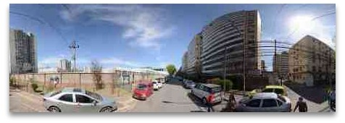
图 1.2.1 一张完整全景图
（2） 如果将这张照片完美的贴在一个球体的内部的话，观察者在球体内部观察，就有一种360°的全景体验感受 如图1.2.2
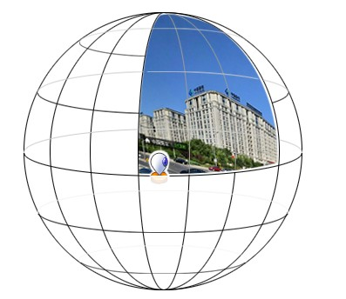
图1.2.2 球内观察全景图
（3）当用户沿着全景往前行进时，就会从一个全景片段转换到另外一个全景片段中去，就好像现实中行人往前行进一样，如图1.2.3。
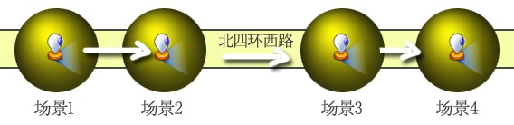
图 1.2.3 全景图片段
全景图像如何拍摄
因为全景图像是要获取360°范围内肉眼能看到的所有图像信息，所以平常使用“鱼眼镜头”（焦距很短并且视角接近或等于180°的超广角镜头）来拍照全景照片，由于全景摄影对照片亮度的要求较高，要做到整个图像亮度均衡，所以要考虑到拍摄的光照环境问题，一般情况下全景照片要选择在天气晴朗、光照充足的环境下拍摄。根据“鱼眼镜头”的不同，所拍摄到的每个全景场景的图像的就个数就不同。最后，需要把一个全景的图像保存为一组，和采集到图片地点的GPS信息一同标记，为全景图像的拼接做好准备。

1.2.2 全景影像的生成和拼接
采集到全景图像后，首先需要对图片进行拼接。图像拼接是一种将多幅实景图像经过对齐，然后无缝地融合成一张大的360°高分辨率全景图像的技术。图像拼接会涉及到机器视觉、图像处理、图像分析、计算机图形学等技术，还会应用到一些数学工具进行计算。图像拼接主要包括以下几个基本步骤：照相机的标定与校准、实景图像的配准校正、实景图像在坐标平面上的投影转换、图像匹配点的获取、全景图像的拼接融合，以及拍摄亮度和色彩的平衡处理等，下面对各个步骤进行描述。
开始

摄像机标定

实时的图像配准校正

坐标平面投影转换与匹配点选取

全景图像融合

亮度色彩处理后输出拼接图像

结束

图1.2.2图像拼接流程图

1、照相机的标定校准
由于拍摄器材设计，安装方式、器材参数的差异以及拍摄的环境等因素，会导致图像拍摄过程中可能产生局部误差。比如图像的放缩现象（镜头的焦距不一致导致）、图像扭曲现象和角度不一致现象（拍摄过程中由于镜头的运动导致）等。因此需要在拍摄以前对这些可能发生的差异进行预防措施，采取一些方法进行校准处理，从而可以得到一批拍摄准确、精度高、一致性较好的图像，便于在后面的工作中对图像进行拼接合成与融合等处理。
2、实景图像的畸变校正
使用焦距较长的相机拍摄物体时，尤其是使用广角镜头时较容易产生成像畸变，导致拍摄到的图片四周卷起和膨胀鼓起的变形。为了减少这种畸变现象的出现，提高照相机拼接的准确性和良好的视觉体验，首先在图像拼接之前必须考虑到拍摄过程中的畸变。一般来说，这种图像畸变大体分为两种，一种是内部畸变，即由于相机内部的镜头设计和构造导致的畸变。一种是外部畸变，就是人在使用相机拍摄过程中，因为拍摄方式和设备安装方法不正确导致的畸变。其中因为镜头原因产生的畸变是导致图像发生畸变的主要原因，因为镜头畸变会使成像过程中图像内的直线变成曲线，而且越往边缘这种弯曲的程度越加明显。为了防止镜头畸变影响全景图像的显示效果，首先必须分析这种畸变产生的原因，然后通过一定的方法对图像进行修正，从而减少畸变的发生，提高图像的准确性和精度，从而便于在后面的工作中对图像进行拼接形成全景图像。
3、投影变换和图像配准
全景图像是相机在不同角度上对某个坐标点拍摄的一组相片，所以这些图像是不在一个平面坐标系上的。如果直接把这些图片找到重叠部分，然后进行无缝拼接就可以拼成一幅大的全景图片。但是，这样的全景图是不完美的，视觉效果上看一致性也被破坏。因此，首先要对这些图片先进行投影处理，设定一个投影标准，将这些图片投影到同一个坐标系内。投影的方式很多，主要分为以下几种类型：柱面投影、平面投影、球面投影和立体投影等。
平面投影方法，顾名思义就是以某张地图平面为基准，其他与之相邻的图片在重叠的区域平滑对其然后直接进行无缝拼接，这种方法最简单，但是生成的全景图像体验感最差，视觉上的一致性也较差。柱面投影是忽略了人的仰视和俯视视角，直接把这些图片以一个圆柱为坐标系，依次把图片贴在圆柱体的柱面上，并在重叠区域平滑拼接而成，这种方式形成的全景图体验感也较差。球面投影是模拟了人眼观察的特性，将这些图片完整的贴合在一个球体的球面上，通过透视投影在人的眼球上，人眼可以在球体内部观察到球面上的各个角度地图信息。这种投影方法是目前普遍使用的投影方法。立体投影是辅助球面投影的不足而产生的，这种投影方式适合于计算机进行计算，但是不能用于图像的拍摄操作。
进行投影变换以后，就要对这些图像进行配准操作。图像配准是根据一定的匹配策略，找出相邻两张图片之间相重叠的部分，并把重叠信息进行保存，以便于后面对重叠部分进行运算。目前的主要做法是只提取图像的几个明显特征，然后运用一些匹配算法计算出图片的相似区域，然后对区域进行融合。
4、图像匹配点的获取
特征点主要包括图像的角点和关键点，还有一些轮廓等特征。因为获取图像的特征点后，可以较方便地对图像进行旋转、平移、透视等操作，因此获取特征点的方法普遍被使用。而基于图像的特征点的配准方法很多， David G.Lowe在2004年提出的一种基于尺度空间的不变特征算法。这种算法可以利用角点检测算法自动检测图像中的角点，然后利用匹配算法找到与之相对应的角点匹配对，并剔除掉不符合条件的匹配对，然后再对图像进行融合得到全景图像。
5、全景图像的拼接融合
图像融合也是一项非常关键的技术，主要的目的是将已经配准的图像利用一些融合算法，根据已经得到的配准数据，将这两幅图融合并显示出来。仅仅配准后的图像因为视角和分辨率的不同，导致图像很模糊，甚至在拼接的边界处看到明显的痕迹，所以为了提高图片的视觉效果还需要对拼接后的两张图片进行融合操作。图像融合的技术可以分为基于非多分辨的融合技术和多分辨率融合技术。每个技术中又包括了很多种融合算法，这里就不一一描述了。
6、亮度与色彩的平衡处理
因为相机和光照强度的差异，会造成一幅图像内部，以及两张图像之间亮度的不均匀，导致拼接后的图像会出现明暗交替的现象，这样会给观察者造成极大的不便。所以要对拍摄的图像进行亮度和颜色的均衡处理。
通常的处理方法是，首先建立一个相机的光照模型，然后使用图片亮度处理算法校正图片内部光照，使亮度均匀分布，并把相邻图片的重叠区域亮度和色彩控制在相同的区间内，保证图片颜色的均匀，从而达到颜色和亮度的和谐一致效果。

第二章 Android平台简介和架构

§2.1 Android平台介绍

2.1.1 Android平台优势和不足
Android操作性系统是Google公司公布的基于Linux内核的操作系统。Android平台主要由以下几个部分组成：应用程序、操作系统、中间件和用户界面。
相比于其他平台，Android平台有五大优势。
- 开放性
开放的平台允许任何移动厂商甚至感兴趣的个人加入到Android联盟中来，显著的开放性可以吸引更多的开发者，而随着用户和应用的增多，Android平台也就趋向成熟。
- 挣脱了网络运营商的制约
因为手机应用不再受到运营商的制约，所以给用户提供了越来越多的选择，用户可以选择更好更便宜的服务，运营商也会因为激烈的竞争不断改进技术、优化服务手段，从而使平台发展的更快更好。
- 丰富多彩的硬件选择
因为Android平台的开发性，众多厂商可以提供各色各样的产品。而硬件设施优越，对内存、CPU、电池进行优化，运行速度较快。并且数据的同步性和软件兼容性得到了较好的提高。
- 不受任何限制的软件开发商
因为软件开发商不受限制，这样开发商就有了一个宽松的开发环境，从而可以开发出更多更好的软件产品。同时，也有不好的一面，一些恶意软件可能被用户下载，窃取用户的个人信息。
- 无缝结合的Google服务
Google公司不再仅仅是一个搜索引擎公司，它的服务还涵盖了Google地图、Gmail邮箱、Google plus社区等服务，可以将用户与整个网络连接，提供给用户的无缝的优质服务。
不足之处：
- 运营商仍然可以影响到Android手机，一些手机内置了许多没有必要的软件和大量的广告。
- 目前只是面向普通的消费用户，对商业支持不足。
- 安全和隐私难以保密，用户的个人隐私有可能被盗取。
- Android操作系统里一些必须的软件并没有标准配置，要下载第三方开发的软件，这样就使系统缺乏了产品的一致性，也会很不方便。
2.1.2 其他手机系统平台介绍
美国苹果公司的IOS平台。现在是Google 的Android平台最大的竞争对手。IPhone OS是苹果专门为IPhone设计的智能手机开发软件，具有很好的用户体验，能够满足用户的需求，但是价格比一般的智能手机高出很多。

§2.2 Android操作系统架构

2.2.1 Android应用程序架构
Android操作系统包括有以下几个部分：
- 应用程序
- 应用程序框架。
- Android运行时系统运行库和各类链接库。
- Linux操作系统核心和各类驱动程序。
手机软件开发者可以利用Android应用开发平台提供的API函数库来开发设计自己的应用程序。利用这一层建立活动程序(Activities)和服务程序(Services)，这些程序可以在Android操作系统上运行。每一个程序都是由无数个Activity和Services组成的，管理自己窗体的显示和功能的实现。
Android操作系统以一个主线程为基础来执行Android相关的组件，这些重要组件有活动程序（Activities），服务程序（Services），广播接收者（Broadcast Receivers）和内容提供者（Content Providers）。Android程序是在虚拟器（VM：Virtual Machine）内执行。
下面就是这四种应用程序组件的介绍：
- Activity：（活动）
Activity是程序与用户交互的一个窗口。例如，电子邮件应用包括三个Activity分别实现三个功能：一个显示邮件、一个用来写邮件、一个阅读消息。虽然这些Activity一起形成了这个电子邮件程序，但是它们是彼此独立的。因此，可以仅仅运行其中的一个Activity。
- Services（服务）
服务是在后台运行的一个程序组件，没有图形化的界面，不能在用户界面显示，通常用于执行一个相对耗时较长的操作或者远程的网络进程。例如。当用户使用其他应用程序时，可以用服务来播放背景音乐或访问网络数据，同时在后台向其他组件发送消息，进行其他的操作。任何一个组件都可以在后台启动一个服务运行或绑定到另一个服务上。
- Content providers（内容提供者）
内容提供者为存储和数据获取提供了统一的接口，Android为一些基本数据提供了内容存储器，包括音频、视频、图片和通讯录等。用户可以根据这个接口直接访问系统文件数据、SQLite数据库或SD卡里的数据等。内容提供者也可以在不同的应用之间共享数据，共同对系统进行管理。
- BroadCast receivers（广播接收器）
广播接收器是一个用来接收广播消息，并进行响应处理的控件。应用程序可以对任何种类的广播消息进行监听，比如电池电量低时会发送电量低的广播，屏幕控制程序接收到这个消息后，就会控制使屏幕亮度变暗。
Android平台工作流程图如下：
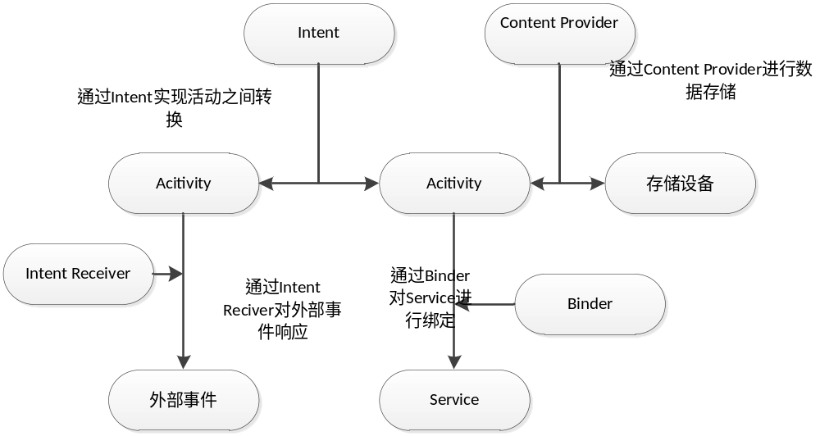
图2.2.1 Android 平台流程图

2.2.2 Android 各类链接库
Android平台提供了各式各样的链接库，这些链接库可以与Android程序组件相结合，用来实现一些丰富多彩的功能，给开发者提供了很大的便利。下面是Android平台使用到的部分链接库：

·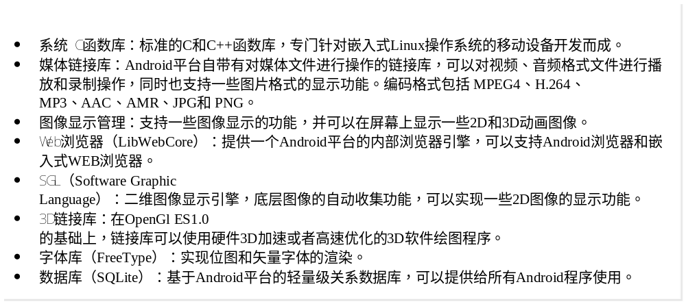

§2.3 Android开发平台环境
Android以Java作为开发语言，而Java JDK是必不可少的。在开发过程中，本系统选择Eclipse作为开发编辑器，因为它是开源的，同时支持大量的辅助插件。Google官方网站也提供了基于Eclispe的安卓开发插件Android Develop Tool，可以使用这个插件进行安卓程序的开发。下面介绍Android平台的安装。

2.3.1 Android应用开发环境搭建
目前Java开发包JDK当前版本为jdk8u5，开发Android必须要进行SDK安装和IDE的安装。
1、Java开发包JDK的安装。
首先下载JDK开发包，网址http://developer.android.com/sdk/index.html 选择JDK版本后下载，并安装执行文件。
2、安装Eclipse集成开发环境。
Java的JDK安装完成后，就要安装Eclipse开发包。访问Eclipse的官网：http://www.eclipse.org/ 选择适合自己系统平台的压缩包，下载解压包后解压。
3、ADT的安装与配置。
下载好Eclipse软件和 Android Develop Tool开发包后。安装Eclipse的ADT插件，插件安装在Eclipse的Install New Software中完成，点击Eclipse菜单栏的Help，选择Install New Software，插件的下载地址为：https://dl-ssl.google.com/android/eclipse/ 。

Android平台开发工具相关类
1、定位服务类
Android自带了关于定位服务的API，就是android.location这个开发包，提供了强大的位置定位服务。开发者可以轻松地创建位置感知程序，而无需关注基于定位技术的细节实现。而且这些定位功能都能实现“高精度”和“低功耗”等优点，从而可以节省很多资源。
2、腾讯地图API
尽管Android平台提供了map包用于支持地图程序开发，但是本系统这里使用的是腾讯地图的API。腾讯地图API不仅提供了定位开发包，实现地图的显示、控制和层叠信息的功能，还能提供丰富的地图接口并支持路线搜索功能。下面是扩展包里一些比较重要的类：
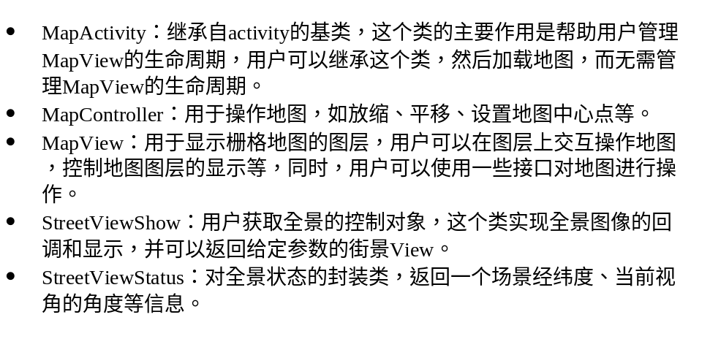

2.3.3 Android手机开发相关技术
GPS定位技术、Wi-Fi定位技术、手机基地台定位技术及其原理介绍。
1、GPS定位技术
根据环绕地球的卫星通讯进行定点定位，是出现最早、发展最成熟、应用最广泛的定位技术。不需要连接网络，只要侦测到卫星信号就能很精准的确定用户位置，但必须在户外可以接受到卫星信号的地方进行定位。
优点：不需要连接网络，户外定位很精准。
缺点：较为费电，室内定位误差较大，GPS信号受天气和位置影响较大。
2、Wi-Fi定位技术
根据手机侦测到附近无线网络基地台（Wi-Fi Access Point）位置进行定位，因为Wi-Fi基地台非常密集，所以定位相对准确。（侦测Wi-Fi基地台时不需进行Wi-Fi连接，但为了读取基地台位置资料库，仍然需要连接网络）
优点：省电，室内室外均可，定位准确误差较小。
缺点：在一些较偏僻地区定位存在误差。
3、手机基站定位技术：
根据手机连接到附近手机基站位置进行定位，但因为手机基站之间距离较远，所以计算出来的位置也会有比较大的误差。（连接基站本身不需要连接网络，但是要读取附近基站位置资料时就需要连接网络了）
优点：省电。
缺点：较依赖基站的位置和分布密度，一些较偏远地区误差较大。
2.3.4 腾讯地图API KEY申请
登录腾讯地图开放平台网站 http://open.map.qq.com/key.html ，输入应用程序名称、程序描述和验证码，提交后将获得一个开发程序的API KEY，将在以后的开发过程中使用KEY。

第三章 系统需求分析和总体设计

§3.1 系统设计目标和原则

3.1.1 系统设计的目标
基于全景视图的导航系统是基于Android平台上的手机导航软件，为用户出行和导航带来方便快捷的体验，因此该系统的总体设计目标是能实现全景图像的导航功能。首先显示用户当前位置，并显示用户指定地点的位置信息，然后计算出良好的导航路线，还能用全景图像显示用户实时的导航过程。
为使用者提供当前所在的位置，提示前进方向、在什么地方转弯、当前的移动速度是多少等，并可以保存地点、当前路线等信息。
当用户改变手机的角度时，手机上的全景图可以获取到当前角度和位置的变化，显示改变后角度的全景图像，从而实时地改变全景视角。
帮助使用者查找到指定的地点，并可以搜索周围的商场、酒店和加油站等信息。
实时追踪使用者当前的位置，获取用户当前速度，时间轴、行进的距离等信息，记录在数据库里并显示在地图上，还可以方便查看导航的历史信息。
提供不同视图之间的切换，让使用者更方便的导航。

3.1.2 系统设计的原则
基于全景视图导航系统的主要设计原则如下：
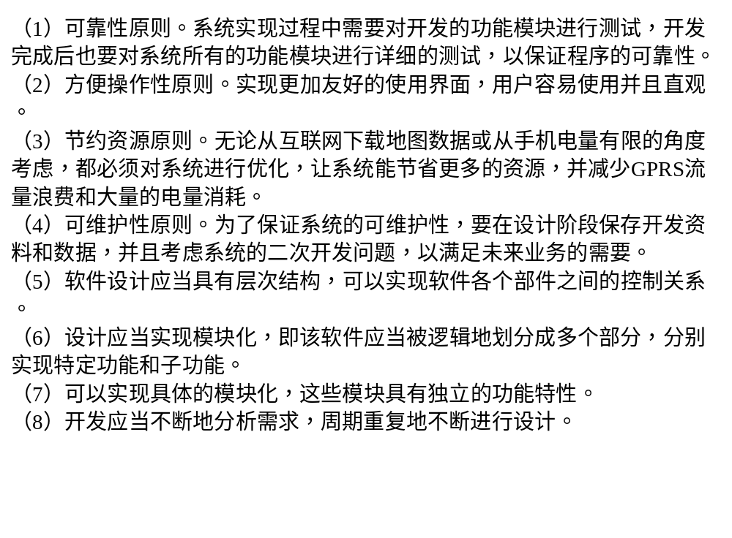

§3.2 需求分析
实现的系统功能主要包括以下几个方面：
- 实时定位功能：用户可以得到当前所在的具体位置，如街道名称等，并且在地图上实时标志出来。进行实时追踪，根据用户位置的变化更新当前位置，使用户获得准确的信息。
- 地图操作功能：用户可以对平面地图进行放大、缩放以及平移等操作，方便查看。
- 定点查询功能：根据用户的需要查询指定地点，并显示在地图上，用户可以根据位置名称查询到经纬度和坐标，也可以选择指定经纬度坐标查询到地点名称。
- 查看周边信息：可以查看某个坐标点周边的服务地址信息，如宾馆、饭店等。
- 路线查询信息：在线导航系统的主要功能，用户可以查看到从当前地点到指定地点的线路信息。
- 查看全景影像并导航功能：全景导航系统的核心功能，用户可以查看到当前点的全景图像，并根据当前位置改变全景图像。同时也可以选择指定坐标位置查看选定点的全景图像。
- 记录轨迹功能：用户可以根据自身需要实时定位当前GPS坐标，记录到路线数据库中去，同时可以记录查询到的路线或者已经走过的路线数据并可以删除和修改这些记录。

§3.3 系统总体设计
根据上述的需求分析，本系统采用了层次化的结构设计，由上到下依次为UI交互层、控制层、业务逻辑层和数据访问层。
UI层：用于用户与地图交互和地图的显示功能。Android的UI层实现一般都是在layout包里的XML文件中实现的，而程序中有一个java文件与XML文件相对应。这是因为Android开发为了实现高内聚和低耦合的特性，所以把UI的设计和功能的实现分离开来，从而让程序的编写更加明确。
控制层：提供UI界面和业务逻辑之间的接口。在Android程序中一般在Activity中实现，因为控制层是连接UI层和模型层的纽带，实现了程序之间的各种交互，这不仅仅包括了人与程序的交互，还包括了程序与系统的交互。设计控制层的过程中，尽量将各个子界面独立设计出来，实现控制层的目标是逻辑实现简单，耦合度尽量低。
业务逻辑层：主要是进行事件处理、数据下载与读取、信息搜索等操作。是处于数据库与服务层之间的一层，在数据交换中起到重要的作用，主要调用数据访问层，而被控制层所调用。
数据访问层：用于对数据库文件进行访问，方便用户对数据库进行各种操作。数据访问层可以把对数据库的连接，新建表，表里增添信息，修改表、删除表等操作全部封装到一个类里，用户可以通过这个类的接口对数据库进行操作，而不用再写一些SQL语句，从而降低了程序开发的复杂性，这符合了程序开发高内聚、低耦合的特性。
系统架构如下图所示：

UI层
定位层
地图图层

·

控制层
参数传递
函数调用

业务逻辑层
定位搜索
搜索结果处理

数据访问层
SQLite
地图数据

图3.3.1 系统架构图

根据系统功能分析，大致可以将导航系统分为地图显示、地图查询，全景导航等模块，如下图：

全景导航系统

显示模块
实时定位模块
地址查询模块
定点附加信息模块
路线导航模块
全景导航模块
地址跟踪模块
程序设置模块
历史查询管理
定点查询模块

图3.3.2 功能模块图

§3.4系统功能模块设计

3.4.1 系统功能模块设计
上述划分模块的具体功能如下：
显示模块：地图显示模块实现了地图操作功能和地图模式转换的作用，该模块可以将导航地图显示在用户的手机上，开始读取GPS所获取的位置数据，并把地图焦点定位到用户所在的区域，用户可以根据自身需要移动、缩小和放大地图，以实现查看地图的目的。同时用户可以将地图切换为卫星视图、查看交通情况等，方便用户进行导航功能。
实时定位模块：所在位置模块是通过手机的GPS系统获得用户的位置信息，然后将位置信息保存后，并标示在在显示模块上。
地址查询模块：地址查询模块实现了定点查询功能，根据用户输入的地名等信息查询所需位置的信息，并且将其显示在地图上。
定点附加信息查询：在某个定点附近，会有一些用户必要的基础设施，如餐馆、医院、火车站、汽车站等，这些地点是与用户息息相关的，所以当用户查询某个点的附加信息时，可以准确的把需要的设施标示在图层上，并且可以根据需要保存下来，方便用户再次查询。
定点查询模块：定点查询模块实现了根据用户选择的地图坐标点来查询指定的地点，并且将地点信息显示在屏幕上。
位置信息模块：位置信息模块可以对指定地点的信息进行保存，包括地址、名称等，也可以显示在地图图层上。
路线导航模块：路线导航模块主要实现了根据用户需要输入的起点位置信息和终点位置信息，为用户提供行人导航路线，若有必要可提供行车导航和公交导航路线。
全景导航模块：导航系统最为主要的模块，根据路线导航模块提供的路线，提示用户当前所在位置，并显示当前位置的全景图像，帮助用户更好的实现路线导航功能。
地址跟踪模块：地址跟踪模块实现了对用户的行进轨迹进行跟踪，记录移动速度、移动坐标位置、移动坐标相应时间点等信息，并且可以将信息保存下来。
历史查询管理功能：本模块可以存储用户查询的历史记录，并保存起来，方便用户可以再次访问这些地址。
历史查询模块：历史查询模块可以保存用户的历史查询记录，方便用户下一次进行查询。
程序设置模块：程序设置模块提供了对GPS频率、程序语言设置、字体设置参数修改、选择地图的图源，是否下载并使用离线地图，允许多大空间的地图缓存等，为用户的导航提供便利。

3.4.2 核心功能模块设计
因为本系统是基于全景图像的导航系统，因此导航模块是本系统的核心模块。
路线导航模块的总体功能是根据用户输入的起点和终点帮助用户查找出一条从起点到终点的导航路线。该模块可以提供用户当前坐标为起点，也可以提供当用户点击地图上某一个位置设置为起始点，也可以将其设置为结束点。当用户开始搜索路线，并且选择交通方式和导航喜好（如是否走高速、是否走红绿灯道路等）以后，系统会为用户计算出一条最佳路线，并将其显示在地图上，为用户进行导航。并且用户可以查看具体的导航细节，比如现在所在的位置，该往哪个方向转弯、往哪个方向走多少米，该乘坐几路公交车等，导航模块如下图所示：

启动导航模块并初始化

设置起始点和结束点

是否在地图上取点
是
地图上取点并记录

否
输入起始点和结束点信息，查询到确切地址并选定

将点数据传入坐标类并在MapView取得地理坐标。更新地图，在屏幕上显示导航路线，并显示当前点全景图像

用户开始导航

图 3.4.2 导航模块流程图

因为导航模块要实时定位用户当前的GPS坐标位置，所以用户需要一直保持GPS模块功能开启状态。而且因为GPS的定位是一定的时间定位一次的，所以会导致有时候定位的位置不够准确。为了保持定位的准确性，可以打开Wi-Fi定位模块，辅助GPS定位模块一起实现实时导航的功能，以获得最新、最精准的用户位置信息。

§3.5 系统界面设计

3.5.1 Android系统布局设计
Android布局是应用开发很重要的一部分，在Android开发中，主要由五种布局方式，分别是：FrameLayout框架布局，LinearLayout线性布局，Absolute Layout绝对布局，RelativeLayout相对布局，TableLayout表格布局。

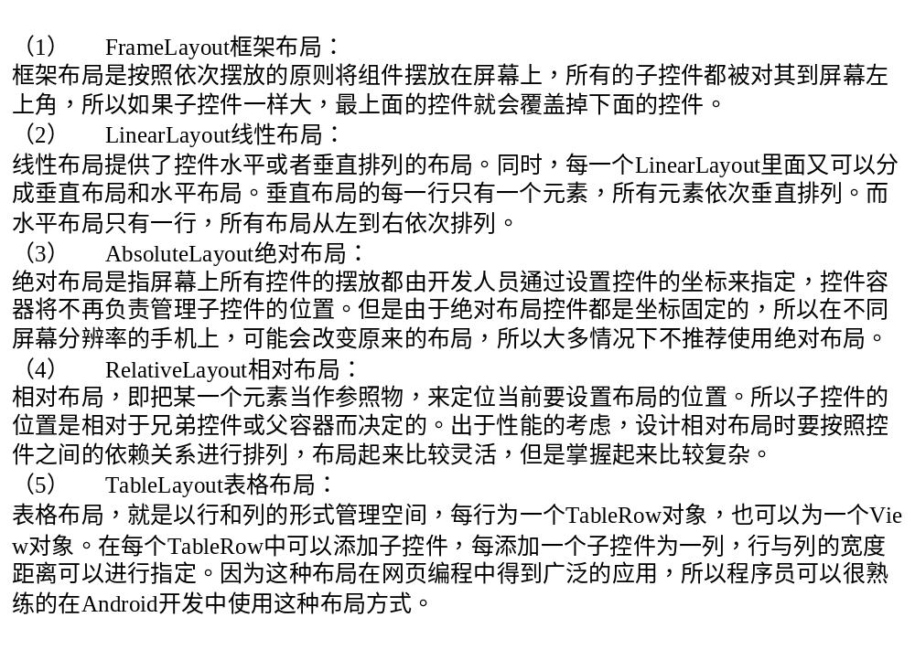
这五种布局元素根据情况可以互相嵌套使用。

3.5.2 Android系统布局工具
（1）Hierarchy Viewer
层次性的Viewer允许调试和优化用户界面，还可以学习别人做好的UI界面。用户可以使用这个软件对XML文件界面进行设计和编辑，也可以导入XML文件模板进行学习。 Hierarchy Viewer提供了一个布局的视图层次结构的视觉表现，还可以在像素级别对布局进行完美查看，对视觉上的设计有很大的帮助。
具体来说有两个功能：
- 从可视化的角度直观明了地获得UI布局设计结构和各种属性的信息，帮助开发者优化布局设计。
- 结合DEBUG帮助观察特定的UI对象，可以对UI界面进行调试功能，并对布局进行初始化和请求布局等操作的过程。
（2）图标生成器
可以为应用创造图标：主要包括了启动器图标、菜单图标、活动栏(Action bar)图标、通知图标、标签(Tabs)图标按键图标、标签图标等，并可以调整字体风格，设置字体颜色大小等，还可以对图标进行缩放、旋转等操作，进行一些美化操作等。
（3）设备结构生成器
可以查看当前设计图在不同屏幕和分辨率手机上的真实效果，支持很多机型的手机以便于比较和查看真实效果。
- 设计图的导入。
Android的界面设计师可以把设计图导入到手机上，和开发人员和产品经理等人进行讨论界面的设计，让界面设计更加方便快捷。
本系统界面UI设计：
对于一个Android程序来说，首先进入用户视野的就是它的界面了，更好的用户界面可以产生很好的用户体验，同时保证了产品质量。所以UI对于一个Android程序来说是非常重要的。同理，也因为Android平台下，手机品牌繁多，屏幕大小、分辨率各不相同，优秀的布局可以在不同的环境下做到漂亮、美观实用的效果，让用户投入其中。用户界面有以下几个设计准则：
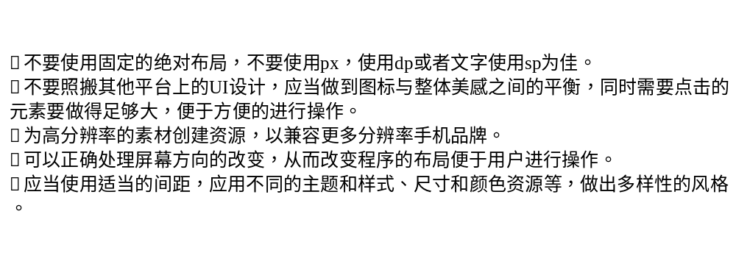
本系统主要由一下几个主要界面为使用者提供使用：
开始界面： 这个界面是用户打开程序后看到的第一个界面。因为是导航系统，所以首先显示的是一个地图视图，而且要定位到用户当前所在的位置，并标注清楚明白。这个页面的下部有五个按钮，分别可以切换功能。可以查看全景导航功能、地点搜索功能、当前位置查看等功能。当用户要搜索地址时，屏幕会弹出搜索框，便于用户输入要查询的地址，点击确定后可以出现一个列表，里面是含有搜索关键字的所有地址，用户可以触碰选择自己所要找的正确地址。如果不需要搜索，用户也可以选择地图选点，然后再地图上选择一个地点并标注下来。同时，开始界面的地图视图也可以对其进行设置，用户可以切换当前的地图为卫星地图，或者切换到交通图层以不同的方式显示地图视图。
路线追踪界面：这个界面可以记录用户行走时的详细路径情况，比如行走的时间，行走历程，行走时经过的地点，行走速度等，用户可以实时追踪，并且可以看到的那个点所在地点的全景图像，便于导航功能的实现。
全景图显示界面：用户可以选定某个点位置，然后查看这个点的全景图像。全景图像主要是一张360度的全景照片，对应于某一个经纬度坐标。全景图像在路线上会显示前进和后退，按下以后全景图像就会向前或向后行走。用户拖动照片可以查看不同角度的视图，同时全景图像上可以增加建筑物标示，方便用户查找某个建筑物的详细信息。
指定点选定界面：用户可以输入关键字，从显示的结果视图里选择要选的地点。也可以选择地图选点视图，中间一个点是固定不动的，用户移动地图视图后让所选的位置点与固定点重合，下面的文本框显示当前点的信息。如果用户确定当前固定点的位置就是所选点的位置，点击确定按键，这样就选定了指定点的位置信息了。
导航功能界面：这个界面可以和全景显示界面结合，在全景界面的基础上增加一个小地图。这个小地图可以记录用户当前移动位置的轨迹，还能标记用户行进过程中的点，同时全景界面可以显示用户当前所在点的全景图像。
定点附加信息显示：这个界面主要是一个列表视图，显示用户查询到定点的位置辅助信息，比如医院、学校、餐馆、火车站等，用户选择任意一个，点击“查询”后，系统会进入到查询到信息的显示界面。
设置界面：这个界面可以修改一些程序参数，比如设置GPS刷新的速率，设置地图的图源，是否下载并使用离线地图，允许多大空间的地图缓存，设置程序的语言等。
关于界面：该界面是一个对话框，用来显示软件版本信息和作者信息等。
历史查询管理界面：这个界面可以对不同时间的搜索历史记录进行保存，用户根据指定时间搜索到系统保存的地点搜索历史记录信息。

第四章 系统详细设计和实现

§4.1 系统配置文件的设置
AndroidManifest.xml文件是安卓程序中的核心配置文件，相当于整个项目的清单，存储在整个项目的根目录下。这个清单文件主要描述了包里的基本组件（包括acrivities，services等），各自的实现类、被处理的数据、启动的方式，还要配置程序所需要的权限等。
因为采用了XML 作为描述语言，所以每一个XML标签都有不同的含义，分别设置了不同的属性。
而另外一个配置文件default.properties则设置了系统的Google Maps最低版本等信息。

§4.2 系统主要界面的实现
基于Android平台全景图像导航系统主要包括以下几个模块：

- 系统主界面： 显示用户当前所在的地图主页，地图图层标注用户的位置，可以对地图进行放缩等操作，还能查看查看卫星地图、查看交通情况。
- 路线追踪界面：实现用户当前位置实时追踪的功能，记录GPS轨迹变化。
- 全景图显示界面：显示选定点的全景图像界面。
- 指定点选定界面：选定地图上某个点，或搜索到某点。
- 定点附加信息界面：用户显示某个定点周边设施的视图。
- 导航功能界面：实现导航路线的选择，显示当前点所在的位置，显示当前点全景图像。
这几个模块组成了不同的Activity，下图是系统的运行流程图。

开始

主界面

设置界面
位置信息服务界面

路线追踪界面
指定点选定界面
全景图显示界面
定点附加信息界面
导航功能界面

结束

图4.1 系统运行流程图

4.2.1 系统主界面
首先，进入主要页面之前，因为地图需要一个加载的过程，所以本系统先显示一个闪屏图像，这样可以告诉用户需要等待一段时间，并且也不会因为地图加载太慢显示黑屏而以为程序发生了错误。
闪屏跳过以后，程序进入主要界面。这个界面比较简单，主要由来那个部分构成。一是占大部分空间的地图图层，一个是显示在界面底部布局的Tabs按钮，可以很好的帮助用户切换不同的Activities。如下图所示
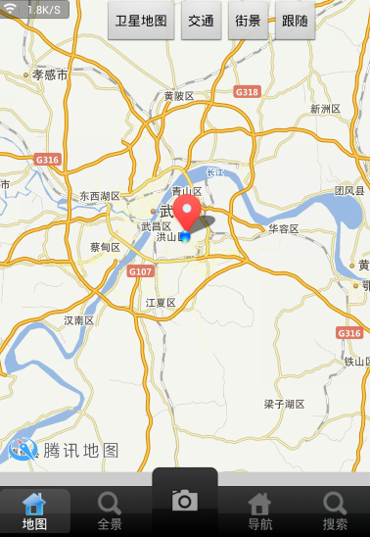
图4.2.1 主界面

4.2.2 搜索界面
这个界面将显示一个长文本框和一个文本列表，还有一个按钮（BUTTON），还有一系列的图标组成。
文本框主要实现的功能是输入用户要搜索的地名等信息，长文本列表响应了输入的地名，动态匹配搜索的地址，用户可以从列表里选择自己的目的地址。而且用户也可以点击上面的按钮图标，选择从地图上选择所需要的点，然后按button 确认搜索完成。同时，在界面下面可以显示很多建议设施图标，用户点击后自动搜索到所要搜索的地址。界面如图所示：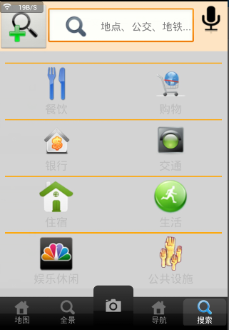
图4.2.2 搜索界面

4.2.3 路线选择与追踪界面
当打开路线追踪界面时，会提示输入追踪的名称和描述，分别是两个文本编辑框，输入后，单击确定将会创建一个新的追踪，用户选择不同的交通方式后，系统给用户寻找到一条最短的路径。并且系统可以在追踪页面记录用户当前的移动状态，当前实时数据信息，并记录在数据库里。下图为追踪路线显示图。
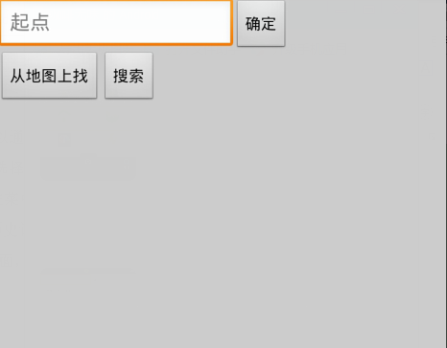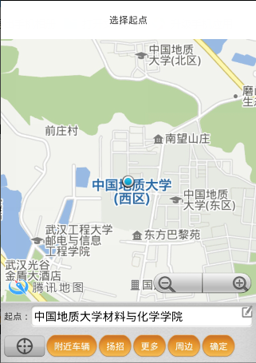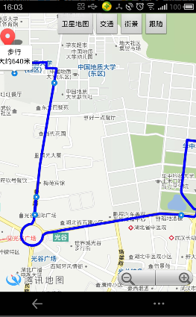
图 4.2.3 路线导航和路线选择界面

4.2.4 全景导航界面
这个界面是一个Activity嵌入了一个Fragment，Fragment内部是一个地图图层，而Activity里是全景图像的图层，当全景图所在的位置、方向发生变化时，相应的地图图层会标记一个记号，记录用户当前位置的改变，从而对自己的导航路径得到很好的掌控。
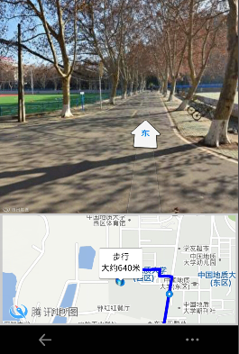
图 4.2.4 全景导航界面

4.2.5 帮助界面
帮助界面主要是一个对话框形式的Activity，显示当前程序的版本号，作者资料等信息。

§4.3 系统主要功能的实现

4.3.1 主页面和地图显示功能
在进入系统后，首先系统会显示一段闪屏，如果用户没有打开GPS功能，则提示提示用户打开GPS功能对话框，若用户确认则跳转到GPS设置页面；如果用户打开了GPS则后台程序会根据GPS模块获得用户当前所在的位置，然后自动显示用户当前所在城市的地图，并以当前坐标为中心点，标示出用户当前所在的位置。
实现主页面地图显示的类主要由以下几个：
表4.1MainActivity类的成员方法表
成员方法 | 访问控制类型 | 参数列表/返回值 | 功能
OnCreate | Public | Bundle/Void | 给成员Tabs 赋值并设置
SetTabs | Private | /Void | 设置底层的Tabs
addTab | Private | String,int,class<?>/Void | 增加Tabs成员
OnCreateOptionsMenu | Private | Menu/Boolean | 设置菜单
表4.2HomeActivity类的成员方法表
成员方法 | 访问控制类型 | 参数列表/返回值 | 功能
OnCreate | Public | Bundle/Void | 初始化地图以及一些控件
LocListener | 内部类 | / | 创建定位监听器
SimulatLocationOverlay | 内部类 | / | 当前坐标点类
MapOverlay | 内部类 | / | 标识图层类

主页面的调用过程如下：
- 首先编写Activity调用时，第一个被调用的OnCreate（）函数，然后在里面编写函数setContentView（R.layout.main）打开相对应的布局文件，然后让MapView的对象 mMapView = (MapView) findViewById(R.id.maptest)，这样就取得了这个地图视图。
- 同时，要启动内置的缩放插件 mMapView.setBuiltInZoomControls(true); //设置启用内置的缩放控件，并获得地图控制器对象 mMapController = mMapView.getController();
- 地图上方设置3个BUTTON，分别设置卫星图、交通图、全景图。点击这3个BUTTON后，MapController对象会调用相应的方法，设置当前地图对象MapView改变地图显示的模式。

4.3.2 GPS定位功能和Wifi定位的实现
Android SDK支持手机GPS坐标定位的事件处理，但本程序使用的腾讯地图Android定位Jar包来定位。定位SDK使用当前设备的GPS、基站信号和WiFi信号生成定位依据，并将定位依据发送到腾讯的定位服务器。 定位服务器对定位依据进行计算得到定位结果，最后将结果返回给定位SDK。
- 导入库文件
找到 TencentMapLBSAPI-DEMO\libs\armeabi 目录下的 libtencent_loc.so，拷贝到目标工程中的libs\armeabi目录下。
找到 TencentMapLBSAPI-DEMO\libs 目录下的 TencentMapLBSApi_v3.0.jar 包，拷贝到目标工程中的libs目录下。然后在工程属性->Java Build Path->Libraries中选择“Add External JARs”，选定TencentMapLBSApi_v3.0.jar，确定后返回，这样您就可以在您的程序中使用API了。
- 配置manifest,添加使用权限
<!-- 通过GPS得到精确位置 -->
<uses-permission android:name="android.permission.ACCESS_FINE_LOCATION" />
<!-- 通过网络得到粗略位置 -->
<uses-permission android:name="android.permission.ACCESS_COARSE_LOCATION" />
<!-- 访问网络. 某些位置信息需要从网络服务器获取 -->
<uses-permission android:name="android.permission.INTERNET" />
<!-- 访问额外的位置相关命令 -->
<uses-permission android:name="android.permission.ACCESS_LOCATION_EXTRA_COMMANDS" />
<!-- 访问WiFi状态. 需要WiFi信息用于网络定位 -->
<uses-permission android:name="android.permission.ACCESS_WIFI_STATE" />
<!-- 修改WiFi状态. 需要WiFi信息用于网络定位 -->
<uses-permission android:name="android.permission.CHANGE_WIFI_STATE" />
<!-- 访问网络状态. 需要网络运营商相关信息用于网络定位 -->
<uses-permission android:name="android.permission.ACCESS_NETWORK_STATE" />
<!-- 获取手机当前状态 -->
<uses-permission android:name="android.permission.READ_PHONE_STATE" />

- 定义定位监视器
创建定位监听器 LocListener 继承自 TencentMapLBSApiListener, 如下所示：
import com.tencent.tencentmap.lbssdk.TencentMapLBSApi;
import com.tencent.tencentmap.lbssdk.TencentMapLBSApiListener;
import com.tencent.tencentmap.lbssdk.TencentMapLBSApiResult;

public class LocListener extends TencentMapLBSApiListener{
}
- 注册定位监视器
使用 TencentMapLBSApi.getInstance() 方法获得 TencentMapLBSApi 的单例。
然后使用 requestLocationUpdate 方法来注册监听器。示例：
LocListener mListener
=new LocListener(TencentMapLBSApi.REQ_TYPE_LOC,
TencentMapLBSApi.REQ_GEO_TYPE_MARS, TencentMapLBSApi.REQ_LEVEL_GEO,
TencentMapLBSApi.REQ_DELAY_NORMAL);
TencentMapLBSApi.getInstance().requestLocationUpdate(getApplicationContext(), mListener);

- 获取定位信息
void onLocationUpdate(TencentMapLBSApiResult locRes) 方法会将最新的定位结果返回。 TencentMapLBSApiResult 中，info 表法位置信息的级别，isMars 表示坐标类型， errorCode 指明存在的错误类型。

启动定位模块并初始化

启动定位监视器

定位监视器实时监听当前位置

取得第一次运行当前
位置
无法获得定位服务

若定位结果不为空

将定位结果传入坐标类和MapView取得地理坐标。更新地图，并在手机屏幕显示当前的位置。

结束

图4.3.2 定位流程图

4.3.2路线查询以及导航功能的实现
当想知道一个地点到另外一个地点的交通路线时，可以利用此功能进行查询。在主界面下方，点击“导航”按钮，或者点击“Menu” 按钮，从弹出的菜单里选择“路线查询”，就会进入路线查询的模块界面。
路线查询功能实现类主要有以下几个：
表4.3 RouteSearcher类的成员方法表
成员方法 | 访问控制类型 | 参数列表/返回值 | 功能
OnCreate | Public | Bundle/Void | 初始化路线查询控件
MyBaseAdapter | 内部类 | / | 给ListView赋值
Handler | 私有成员 | / | 主线程更新UI
SetOnClickListener | Button成员调用函数 | / | 用于响应Button按键信息
表4.4 GetNavStart类的成员方法表
成员方法 | 访问控制类型 | 参数列表/返回值 | 功能
OnCreate | Public | Bundle/Void | 初始化控件
SetOnClickListener | Button成员函数 | / | 用于Button按键响应
Handler | 私有成员 | / | 主线程更新UI
MyBaseAdapter | 内部类 | / | ListView赋值

在界面布局中提供两个EditText Widget来让用户输入当前位置要目标地址。程序首先会把当前位置设置为起点，并命名为【我的位置】，若需要修改，可以选择两种方法：
- 直接在地图上点击位置，点击EditText 旁边的BUTTON可以直接在地图上选择位置和目标地址。
- 输入关键字，进行城市内的搜索（若不在一个城市，必须先修改城市名），程序会根据输入的关键词进行地理编码。如需要查找“武汉光谷”的经纬度坐标，可以使用如下代码。

GeocoderResult geocoderResult=geocodersearcher.searchFromLocationName("武汉光谷")，

这样返回的结果就是查找到的地址信息。
同时，也可以用逆地理编码，使用经纬度坐标，搜索该坐标的位置描述，包括该坐标点所在地的地理位置，行政区划信息，和Poi信息。例如，想获取坐标点(39.984297,116.307523)的位置信息，示例代码如下所示：
GeocoderSearch geocodersearcher=new GeocoderSearch(GeoCoderDemo.this);
GeoPoint geoRegeocoder=new GeoPoint((int)(30.50635*1e6),(int)(114.39928*1e6));
ReGeocoderResult regeocoderResult=geocodersearcher.searchFromLocation(geoRegeocoder);

这样返回的结果就是查找到的地址信息。
确定了起点和终点的坐标后，就要选择一种交通方式，然后把起点和终点传入参数中，具体代码如下：
- 行人方案：

RouteSearch routeSearch=new RouteSearch(RouteSearchDemo.this);
QPlaceInfo placeStart=new QPlaceInfo();
placeStart.point=new GeoPoint((int)( 起始点经度*1e6),(int)( 起始点纬度*1e6));
QPlaceInfo placeEnd=new QPlaceInfo();
placeEnd.point=new GeoPoint((int)( 终点经度*1e6),(int)( 终点纬度*1e6));

QRouteSearchResult driveSearchResult=null;
try {
driveSearchResult=routeSearch.searchPedestrianRoute("起始点所在城市", placeStart, "终点所在城市", placeEnd);
} catch (Exception e) {
// TODO Auto-generated catch block
e.printStackTrace();
return;
}

- 驾车线路方案
RouteSearch routeSearch=new RouteSearch(RouteSearchDemo.this);
QPlaceInfo placeStart=new QPlaceInfo();
placeStart.point=new GeoPoint((int)( 起始点经度*1e6),(int)( 起始点纬度*1e6));
QPlaceInfo placeEnd=new QPlaceInfo();
placeEnd.point=new GeoPoint((int)( 终点经度*1e6),(int)( 终点纬度*1e6));

QRouteSearchResult driveSearchResult=null;
try {
driveSearchResult=routeSearch.searchDriveRoute("起始点所在城市", placeStart, "终点所在城市", placeEnd);
} catch (Exception e) {
// TODO Auto-generated catch block
e.printStackTrace();
return;
}
}

- 公交车方案
RouteSearch routeSearch=new RouteSearch(RouteSearchDemo.this);
QPlaceInfo placeStart=new QPlaceInfo();
placeStart.point=new GeoPoint((int)(起始点经度*1e6),(int)(起始点纬度 *1e6));
QPlaceInfo placeEnd=new QPlaceInfo();
placeEnd.point=new GeoPoint((int)(终点经度*1e6),(int)(终点纬度*1e6));

QRouteSearchResult busRouteResult=null;
try {
busRouteResult=routeSearch.searchBusRoute("城市名", placeStart, placeEnd);
} catch (Exception e) {
// TODO Auto-generated catch block
e.printStackTrace();
}

路线查询模块初始化

输入起点和终点

是否在地图上选点
在地图上选择起点和终点

是
否
程序计算导航线路，并显示路线

结束

图 4.3.2 路线查询设计流程图

4.3.3线路追踪与全景导航功能的实现
线路追踪与全景导航是本系统最核心的功能，主要的实现是利用GPS定位记录用户移动的路径，同时把经过的路线图画出来，并实时显示当前的全景视图。用户在界面的菜单按钮，找到子菜单“线路追踪”，界面就会跳转到“线路追踪”的界面。用户需要选择一个起点（当前位置）和目的点，然后系统会帮助用户选择一条线路。如下图所示，如果用户点击“开始记录”按钮，则记录开始。与此同时，全景视图也会根据用户当前所在的位置显示相应的全景图像，如下图所示：
图4.4.3 线路追踪与导航
导航模块本系统设置为NavigationActivity，这个Activity包含一个Fragment 和一个layout的控件。Fragment用来显示小地图，而layout控件用来显示全景地图。
1、NavigationActivity类首先调用setContentView(R.layout.navigate)打开搜索模块的layout界面，然后初始化全景图层和导航地图图层。
全景图层：
mContainer = (LinearLayout)findViewById(R.id.layout2);
StreetViewShow.getInstance().showStreetView(this, center, 100, this, -170, 0);
地图图层：
FirstFragment fragment =
(FirstFragment)getSupportFragmentManager().findFragmentById(R.id.firstFragment);

2、其中，地图图层会标示出当前坐标点，在手机的移动过程中，手机屏幕上的小地图也会显示出行轨迹和移动距离。重写StreetViewListener的OnLoaded（）函数，每当全景图像的内容发生改变时就会调用这个函数。本系统获取当前的经纬度坐标传给小地图，然后在小地图上标记当前追踪的位置坐标，然后连成一条线。
int latitude = StreetViewShow.getInstance().getStreetStatus().latitudeE6;
int langtitude =
StreetViewShow.getInstance().getStreetStatus().longitudeE6;
FirstFragment fragment = (FirstFragment) getSupportFragmentManager()
.findFragmentById(R.id.firstFragment);
fragment.mMapController.animateTo
(new com.tencent.tencentmap.mapsdk.map.GeoPoint(
(int) (latitude), (int) (langtitude)));
if (!isdraw.equals(new com.tencent.tencentmap.mapsdk.map.GeoPoint(
(int) (latitude), (int) (langtitude)))) {
Bitmap bmpMarker = null;
Resources res = TestFragmentActivity.this.getResources();
bmpMarker = BitmapFactory.decodeResource(res,
R.drawable.mark_location);
SimulateLocationOverlay simuOvelay = new SimulateLocationOverlay(
bmpMarker);
fragment.mMapView.addOverlay(simuOvelay);

3、因为实时定位功能不影响前台的显示，只是传一个当前坐标，所以可以新建一个Service来实现实时定位用户移动轨迹的功能。

当用户到达目的地时，点击“结束记录”按钮，手机地图会记录终止的位置，并把整个导航路线显示在手机屏幕上，用户可以保存本次导航路线以便下次使用。
腾讯地图API支持Overlay功能，可以在地图图层绘制图像或者添加图片，本系统继承了OverLay这个类，会在“起点”和“终点”位置分别标记不同的图标。除了不断的获得坐标点外，本系统还不断的计算出移动的距离，并实时显示在地图图层上。而计算移动距离的方法是将地球视为一个球形，运用地球的圆周来计算两点之间的距离。
因为要追踪用户的实时坐标，所以当GPS探测到用户的坐标发生改变时，会自动定位到当前的坐标点上，并改变全景视图内容，同时手机的角度和方向发生改变，屏幕上全景影像也会发生相应的改变，帮助用户更好的识别当前看到的街道景物。

4.3.4 地点搜索功能的实现
点击“搜索”图标，进入搜索地点界面，接着在弹出两个文本框，第一个是城市(默认是用户当前所在的城市)，第二个是地点。然后在文本框中输入要查询的地点，比如“武汉”“光谷”（城市文本框的默认值是定位到用户当前所在的城市），按下“搜索”按钮，会在地图界面上显示要查询的地点，并在坐标点上标注标识。如下图所示：
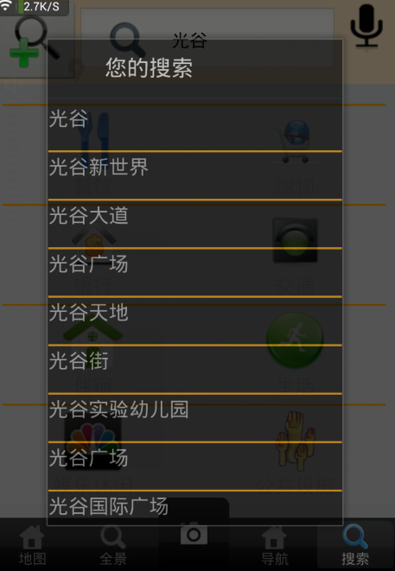
图4.4.4 地点搜索功能

搜索模块本系统设置为SearchActivity类，具体实现如下：
1、SearchActivity类首先调用setContentView(R.layout.search)打开搜索模块的layout界面，在这个界面上，首先要设置两个文本编辑框和一个用于确认信息的Button按钮。
创建后布局文件，初始化搜索模块，将搜索文本框里的内容传给搜索类对象，调用搜索函数
PoiSearch poiSearch=new PoiSearch(Context);
poiSearch.setPageCapacity(15);
poiSearch.setPageNumber(0);
PoiResults poiResult=poiSearch.searchPoiInCity("光谷", "武汉");

2
2、也可以使用语音来获取用户输入的地点。写一个类VoiceListener 继承OnClickListener类，然后通过Intent传递语音识别的模式，开启语音。
然后设置语音模式和自由模式的语音识别

intent.putExtra(RecognizerIntent.EXTRA_LANGUAGE_MODEL,
RecognizerIntent.LANGUAGE_MODEL_FREE_FORM);，
最后开启语音识别
startActivityForResult(intent, VOICE_RECOGNITION_REQUEST_CODE);，

如果不能找到语音设备，则弹出错误提示用户。
3、接着，把获取到的坐标点显示出检索结果，并在地图上做标记，代码如下：
PoiOverlay myPoiOverlay = new PoiOverlay(null);
mMapView.addOverlay(myPoiOverlay);
myPoiOverlay.setPoiItems(listPois);

4.3.5 公交路线查询功能的实现
用户在界面的菜单按钮，找到子菜单“公交查询”，界面就会跳转到“公交查询”的界面。接着在弹出两个文本框，第一个是城市，第二个是公交车关键字。在文本框中输入要查询的地点，比如“武汉”“59路”（城市文本框的默认值是定位到用户当前所在的城市），按下“搜索”按钮，会在地图界面上显示要查询的地点，并在坐标点上标注标识。
搜索模块本系统设置为BusSearchActivity类，具体实现如下：
1、BusSearchActivity类首先调用setContentView(R.layout.busearch)打开搜索模块的layout界面，在这个界面上，本系统要设置两个文本编辑框和一个用于确认信息的Button按钮。
创建后布局文件，初始化搜索模块，将搜索文本框里的内容传给搜索类对象，调用搜索函数
BusSearch busSearch=new BusSearch (Context);
busSearch.setPageCapacity(15); //设置每页返回个数
busSearch.setPageNumber(0); //设置本次查询页码
BusResults busResult= busSearch.searchBus("光谷", "59路");

接着，把获取到的坐标点显示出检索结果，并在地图上做标记，代码如下：
PoiOverlay myPoiOverlay = new PoiOverlay(null);
mMapView.addOverlay(myPoiOverlay);
myPoiOverlay.setPoiItems(listPois);

4.3.6 周边查询功能的实现
用户在界面的菜单按钮，找到子菜单“周边查询”，界面就会跳转到“周边查询”的界面，图所示。用户可以在文本框输入要查询的中心点和目标场所，比如“中国地质大学”“饭店”
，也可以直接在地图上选定要找的查询中心。按下“查询”按钮，就会弹出所搜索到的地点信息列表。
- 周边查询封装为POISearch类，具体实现是：POISearch类首先调用SetContentView(R.layout.poisearch) ，打开布局界面。因为需要活动用户输入的查询中心点和目标场所，需要在布局文件poisearch.xml文件中定义两个文本编辑框，还要定义确认信息的Button按钮。
- 获取输入的中心点地址，并将其转换为地点的经纬度坐标，代码如下：
//将目的地发送至地图活动
EditText editText1 =(EditText)findViewById(R.id.destination);
dest=editText1.getText().toString();

Bundle bundle =new Bundle();
bundle.putSerializable("dest", dest);
Intent intent=new Intent(SearchActivity.this,HomeActivity.class);
intent.putExtras(bundle);
startActivity(intent);

然后调用地图标示的函数，在地图上标注查询到的所有目标场所，部分代码如下

GeoPoint geoCenter =
new GeoPoint((int) (latgeopt * 1e6),(int) (langgeopt* 1e6));
PoiResults poiResult = poiSearch.searchPoiInCircle(dest, geoCenter, 1000);
List<PoiItem> listPois = poiResult.getCurrentPagePoiItems();
PoiOverlay myPoiOverlay = new PoiOverlay(null);
mMapView.addOverlay(myPoiOverlay);
myPoiOverlay.setPoiItems(listPois);

4.3.7 位置列表功能
这个功能主要是收藏用户要保存的一些位置坐标。
用户在界面的菜单按钮，找到子菜单“位置列表”，界面就会跳转到“位置列表”的主界面了，单机任意的一条位置信息，就会跳转到所选定的地图位置上去。
位置列表被设置成ListView类，操作步骤如下：
- 设置位置列表的Activity为LocationListActivity，并进行打开界面的操作setContentView(R.layout.listview)，这个布局文件由很多个listview组成，而地址信息保存在SQLIte数据库内，如果数据库中有记录，就会以列表的形式显示出来。如果数据库中没有记录，就会提示用户“收藏夹里没有地址”。
- 当用户点击某一条记录时，系统会将被点到地址的坐标信息通过Intent传递给地图Activity类，然后地图类的一个子进程会获得这个坐标信息，将获得的地址标注在地图上。部分代码如下：
- 删除记录，是通过deletePosition 函数实现，点击“删除”菜单后，系统会根据勾选的坐标的ID值将数据库内的数据删除，然后再更新数据。

§4.4 系统数据存储设计
本系统主要保存三类的数据，一类是需要保存的地点信息，一类是追踪路线信息，一类是系统的配置信息。前两类信息会越来越多，而系统配置信息则会不断更新，因此将其存储在sharepreference中。
尽管说本系统所设计数据库表较少，但仍然很重要。
下面是数据表和表的结构：
位置表(Locates)：
字段ID | 数据类型 | 字段 | 备注
LOCATE_ID | INTEGER | 主键ID
LOC_NAME | TEXT | 位置名称
GEOPT_LAT | TEXT | 纬度
GEOPT_LON | TEXT | 经度
CREATE_TIME | INTEGER | 创建时间
地点追踪表（Tracks）：
字段ID | 数据类型 | 字段名
TRACK_ID | TEXT | 主键ID
TRACK_NAME | TEXT | 跟踪名称
TRACK_DESC | LONG | 跟踪描述
TRACK_DIS | LONG | 跟踪距离
TRACK_TIME | INTEGER | 跟踪时间
TRACK_COUNT | INTEGER | 跟踪点数
TRACK_CREATED | INTEGER | 跟踪创建时间
TRACK_UPDATED | INTEGER | 跟踪更新时间
TRACK_SPEED_AVG | LONG | 平均速度
TRACK_SPEED_MAX | LONG | 最大速度

配置信息的存储：
本系统主要存储的配置信息有：GPS频率、程序语言设置、字体设置参数修改、选择地图的图源，是否下载并使用离线地图，允许地图缓存的空间大小。这里本系统使用SharedPreference来保存配置信息。
SharedPreference 是Anroid提供用来存储一些简单配置信息的机制，它是以键值对的方式存储的，方便用户的读取和存入。SharedPreference是以XML文件的格式自动保存，所以本系统在存取配置数据时，首先获取一个SharedPreference的对象，调用edit（）方法使其可以修改，并使用函数putString把数据保存起来，最后使用commit（）方法提交即可保存。
读取数据时，使用SharedPreference获得其对象，然后用getString获得其中保存的值。

第五章 基于Android平台行人导航系统测试

§5.1 应用启动时间

应用名称/启动时间 | 启动时间
全景导航系统应用 | 1.3秒
全景图片载入 | 3秒
路线导航并显示时间 | 2秒
图 5.1 全景导航系统载入时间和全景图片载入时间

从表上的载入时间来看，整个程序和地图的载入时间很短，而全景图片、路线导航和显示的时间较长，分析原因：
- 平面地图使用了离线地图，可以保存上回下载到本地的图片，所以载入的时间很短。
- 全景图片和路线导航都是先要计算坐标位置和导航路线，而且载入的图片都是没有经过离线处理，所以载入的时间较长。但是因为全景导航的坐标是实时定位的，因此GPS坐标定位信息很准确，用户体验也就比较好。

§5.2 使用全景导航测试

图5.2 全景导航测试图
此处输入的起点和终点分别是：中国地质大学（武汉）52# 至武汉光谷广场，选择的导航方式是步行。从地图上的导航路线来看，系统给出的导航路线较为正确，而且的确是两个地点之间的最佳路线。检测全景图像变化的内存来看，全景图像所占用的内存较大，而且多次转换地址坐标时，内存的占用会越来越大。

§5.3 周边搜索测试
此处选定中心位置点，选择所要搜索的周边信息。经过测试，搜索的时间从1秒到3秒不等，搜索的体验并不好，分析原因是因为网络不稳定会影响到搜索信息的回调时间，而且信息在得到和返回的时间较慢，可能是因为线程的优先级不够高（因为用的不是主线程），所以导致返回时间较长。

§5.4 地图使用测试
经过测试，地图显示过程很快，而且地图界面显示清楚，地点标志也标注的很快。检测内存，占用的内存也比较小，达到了预定的开发目的。

§5.5 总体内存对比
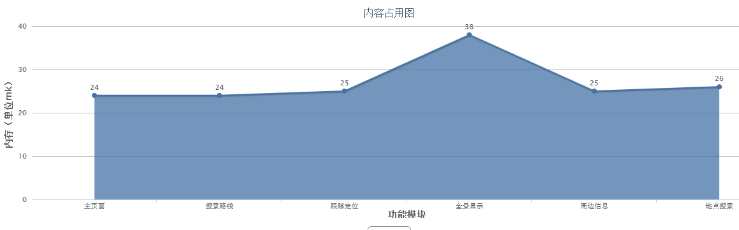
图5.5 总体内存对比图
从上表可以看出，除了使用全景导航内存占用较大外，其他功能内存占用还是比较稳定的。

§5.6 CPU占用对比
Android手机使用魅族MX2，主要配置为：屏幕尺寸4.4英寸，分辨率 1280*800 ，CPU频率1638MHZ和四核 ，RAM内存2g ，ROM内存16GB。
测试系统不同功能后的CPU使用情况为：
地图显示CPU占用：
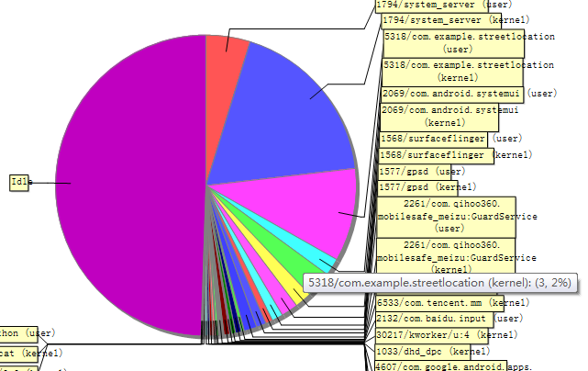
图5.6.1 CPU占用图1
使用全景导航后CPU占用：
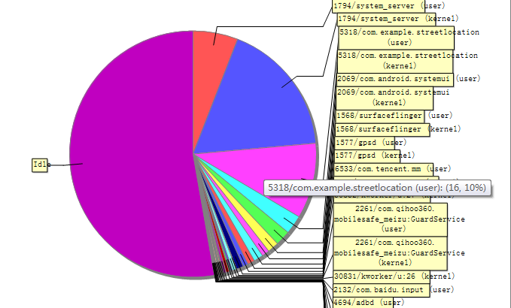
图5.6.2 CPU占用图2
周边搜索CPU占用：
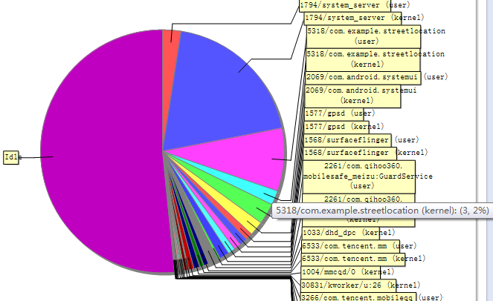
图5.6.3CPU占用图3
从上面几个CPU占用图可以看出普通的地图显示和周边搜索占用手机CPU较小，大概在3.2%左右，而全景导航所占用的CPU较大，占到了16%，分析原因如下：
- 显示地图和周边搜索知识普通的显示图层，线程搜索所占的CPU也较小。
- 全景导航使用了OpenGL ES技术，需要渲染图层，CPU要进行复杂的图形运算。而且要不断的从服务器下载全景图片，所以占用CPU会比较大。而且GPS定位模块要不断的改变当前位置，这也要占用一定的CPU，所以全景导航要占用较大的运算量。

§5.7 网络使用情况
全景导航网络占用图：
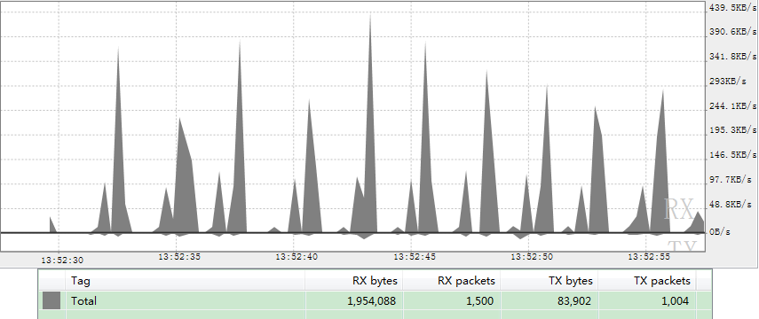
图5.7.1 全景网络使用情况
查看普通地图网络占用图：
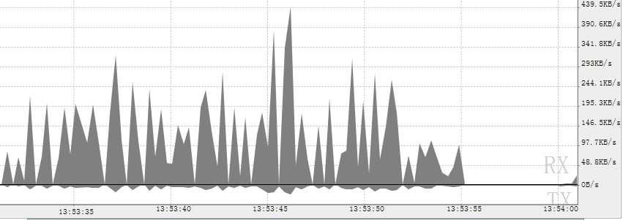
图5..7.2 地图网络使用情况
从图标里看出，全景导航网速需求比普通地图使用低了不少，同时因为读取全景地图的间隔性，所以对网速需要也是短时间内需求大，但是读取完成后就不需要网速了。而普通地图因为要不停的访问网络，下载地图信息，所以网络需求大于全景视图。

第六章 总结与展望

§6.1 存在不足与展望

随着智能手机发展的越来越快，以后的地图服务可能将由电脑端转移到移动端，而基于位置服务的技术也将会发展的越来越快。地图服务将把人与世界联系得更加密切，Android系统也将对未来人类的生活带来巨大影响。
本系统基于Android平台开发，对全景图像的合成和拼接进行了一些研究，主要还进行下面的研究：
- 介绍了手机地图当前的背景现状、当前的应用、未来的发展和前景等。
- 介绍了手机地图定位技术和原理，腾讯地图定位API以及一些定位类的使用方法。
- 实现了基于Android平台的地图导航和全景导航功能，将平面地图和全景视图相结合，同时能够实现定位功能、搜索POI地址、进行路线搜索等功能，满足了用户需求。
本系统也存在了一些不足：
因为开发的时间有限，本系统在一些开发的技巧上有待提高。比如开发时并没有考虑到如何搭建清晰的架构设计，写出的代码不够精炼，导致开发过程中产生了冗余代码没有清除掉。同时，由于设计的不完善，一些功能没有得到实现，这些设计中的问题和不足都有待在后面的学习研究中不断完善和补足。
我的展望：
实时导航功能将在以后的互联网得到更多更广泛的应用，而全景定位也会作为地图导航的一个辅助功能在越来越多的地图软件上得到应用。因为全景导航将会使导航更加方面、准确、快捷，提供的导航路径也会更加符合全景图像上的街道信息，这也会与GPS定位系统相辅相成，共同组成导航系统不可或缺的重要元素。

致 谢
光阴似箭，转眼之间四年的大学生活将要结束了，而大学刚入学时候的场景仍然历历在目。这四年来我不管是学习能力还是对生活的态度都有了很多提高和收获。
感谢我的指导老师周顺平教授，周老师治学严谨、为人随和，和蔼可亲，在整个毕业设计开始阶段、程序设计阶段和毕业论文的编写阶段，我都受到了周老师无微不至的关怀和指导，周老师对我的科研和学术研究的过程中提供了很大的帮助，在这里我再次向周老师表示谢意。
感谢我的母校，母校给了我良好的学习环境和用于迎接挑战的信念，不仅让我掌握了理论知识，还学习到了熟练的专业技能，让我在以后的学习和生活中走的更远。
感谢52#511的所有舍友们，是你们在我的生活学习过程中提供了很大的帮助，让我不断提高自己，在我写论文的过程中给了我很多指导性的意见和建议。同时感谢我在开发过程中帮助我的程序员们和同行，是你们给了我很多指导性的建议。
最后感谢我的父母，你们给了我奋进的动力，是我最坚实的港湾，谢谢你们对我无私的爱和支持，让我可以健康茁壮的成长。

参考文献
[1] 周成虎,朱欣焰,施闯,欧阳. 全息位置地图研究[J] 地理科学进展 2011,30(11) :1131-1135
[2]Yoji Miyazaki,Toshiyuki Kamiya. Pedestrian Navigation System for Mobile phones Using Panoramic Landscape Image [IEEE] Proceedings for the 2005 Symposium on Application and the Internet 2006
[3]Zhixiang Fang,Qingquan Li,Xing Zhang,Shih-Lung Shaw.A Gis data model for landmark-based pedestrian navigation[j] Internation Journal of Geographical Information Science Vol26,No.5 2012,817-838
[4]金洁.基于Android平台的校园街景的研究和实现[D].北京邮电大学 2010
[5]腾讯地图开放平台 Android SDK/Android定位SDK[EB/OL]2014
[6]刘胜前,陈立定,任志刚.基于Android移动平台和GPS应用服务研究[J].信息技术,2012(01)
82-85.
[7]赵建勋.基于Android平台的移动位置服务的开发与实现[J].现代商贸工业,2010(20)271-272
[8]李德仁.论地球空间信息的3维可视化：基于图形还是基于影像[J]2010(4)
[9] 余志龙,陈昱勋,郑名杰,等.Android SDK 发范例大全[M].北京:人民邮电出版社,2010.
[10]于智鹏,林彦君.突破关键:Android核心技术102问[M].北京:电子工业出版社,2011.
[11]张艳芳. Android 手机 Web 地图服务的应用设计[D].南昌大学,2010.
[12]马越. Android 的架构与应用[D].中国地质大学（北京）,2008.
[13]靳岩，姚尚朗.Android 开发入门与实践[M].人民邮电出版社.2009.7
[14]动定位技术 百度百科，http://baike.baidu.com/view/2434699.htm
[15]全景视频拼接关键技术 http://blog.csdn.net/shanghaiqianlun/article/details/12090595
[16]张国生,高博,姚慧敏.手机定位服务与电子地图[J].绘科学技术学报.2007,24(3):52-60.
[17]张波. 基于移动主体技术的手机地图业务[D].厦门大学,2008.
[18]杭星. LBS 平台中地图查询系统的设计与实现[D].暨南大学,2008.
[19]佘凤娅.基于Android的手机搜索定位应用开发[D].北京邮电大学.2011.
[20]张燕兵.Android手机定位与地图设计与实现[D].吉林大学.2013
[21]赵情融.基于Android平台的个人移动地图应用[D].华中科技大学.2011
[22] Fragment与Activity的通讯 http://blog.csdn.net/pandaheroes/article/details/8756981
[23]浅谈Android五大布局
http://www.cnblogs.com/wisekingokok/archive/2011/08/23/2150452.html
[24]翟玉山.基于Android平台手机地图的设计与实现[D].西安电子科技大学.2011

